Филиал федерального государственного бюджетного образовательного учреждения

высшего образования

**«Университет «Дубна» - Дмитровский институт непрерывного образования**

**(Филиал ДИНО государственного университета «Дубна»)**

**ОТЧЁТ ПО ПРАКТИЧЕСКОМУ ЗАДАНИЮ № 1**

**по дисциплине:** МДК 01.04 СИСТЕМНОЕ ПРОГРАММИРОВАНИЕ

**ФИО студента:** Тектов Павел Алексеевич

**Группа:** 1522-3 (о)

**Специальность:** 09.02.03 «Информационные системы и программирование»

**Проверил:** преподаватель специальных дисциплин Мурыгин Д.О.

**Оценка:** ________________ **Подпись: _____**________________

Дмитров, 2023

**задача 1**

**Напишите программу на С++, которая выводит на экран данные о Вас : ФИО, группа, адрес, номер телефона, кодовое слово.**

**Листинг программы:**

string fullName = "Tektov Pavel Aleks", classCode = "1522-3", address = "Dmitrov", phoneNumber = "+79853876858", codeWord = "Netu";

cout << fullName << "\n";

cout << classCode << "\n";

cout << address << "\n";

cout << phoneNumber << "\n";

cout << codeWord << "\n";

**Скриншот программы:**

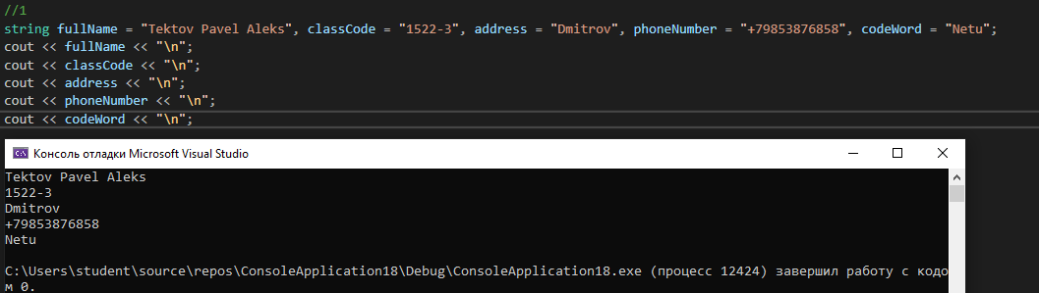

Рисунок 1.1 – Скриншот работы программы

**задача 2**

**Объявить переменные, с помощью которых можно будет посчитать общую сумму покупки нескольких товаров. Например «1 вариант товара», «2 вариант товара» и «3 вариант товара».**

**Листинг программы:**

int fItemPrice, sItemPrice, tItemPrice;

cin >> fItemPrice >> sItemPrice >> tItemPrice

cout << fItemPrice + sItemPrice + tItemPrice;

**Скриншот программы:**

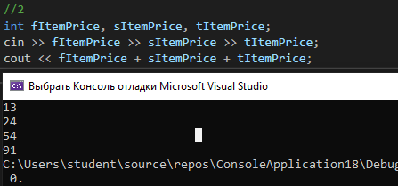

Рисунок 2.1 – Скриншот работы программы

**задача 3**

**Объявить три переменные типа int и присвоить первой числовое значение, вторая переменная равна первой переменной увеличенной на 3, а третья переменная равна сумме первых двух.**

**Листинг программы:**

int a = 3;

int b = a + 3;

int c = a + b;

cout << c;

**Скриншот программы:**

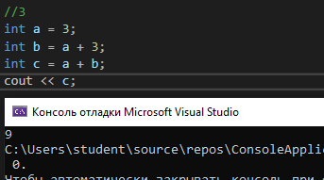

Рисунок 3.1 – Скриншот работы программы

**задача 4**

**Создайте 4 переменные с разными типами данных и предложите пользователю ввести в них значения. После ввода, отобразите их на экране.**

**Листинг программы:**

int a, b, c, d;

cin >> a >> b >> c >> d;

cout << a << " " << b << " " << c << " " << d;

**Скриншот программы:**

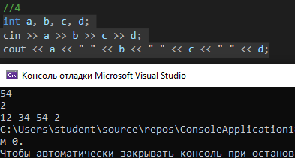

Рисунок 4.1 – Скриншот работы программы

**задача 5**

**Создайте 5 переменных типа char, предложите пользователю ввести слово из пяти букв и покажите эти символы (слово) на экран.**

**Листинг программы:**

char a, b, c, d, e;

cin >> a >> b >> c >> d >> e;

cout << a << b << c << d << e;

**Скриншот программы:**

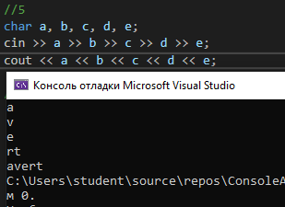

Рисунок 5.1 – Скриншот работы программы